ĐẠI SỐ
TIẾT 3 – LUYỆN TẬP (NHÂN ĐA THỨC VỚI ĐA THỨC)
---o0o---
I. NỘI DUNG HS GHI BÀI:

BÀI 10. Thực hiện phép tính.
BÀI 11. Chứng minh giá trị của biểu thức sau không
phụ thuộc giá trị của biến.
Vậy giá trị của biểu thức không phụ thuộc giá trị của biến x.
BÀI 13. Tìm x,biết :
Vậy x=1
BÀI 14. Tìm ba số tự nhiên chẳn liên tiếp,biết tích của hai số sau lớn hơn tích của hai số đầu là 192.
Gọi ba số tự nhiên chẳn liên tiếp lần lượt là :x;x+2;x+4.
Điều kiên:x là số tự nhiên chẳn.( x N và x=2.k (kN)).
Vì tích của hai số sau lớn hơn tích của hai số đầu là 192.
Nên :
So với điều kiện x=46 thỏa.Vậy ba số tự nhiên chẳn liên tiếp là 46;48;50.

II. BÀI TẬP VỀ NHÀ:

-Học thuộc lí thuyết , xem bài tập đã làm
*Làm thêm bài tập sau:
BÀI 1: Chứng tỏ giá trị của biểu thứ sau không phụ thuộc giá trị của biến x.
a)
b)
c)
d)

TIẾT 4 - §3. NHỮNG HẰNG ĐẲNG THỨC ĐÁNG NHỚ
---o0o---
I. NỘI DUNG HS GHI BÀI:

I/Bình phương của một tổng:
Thực hiện phép tính: (a+b)(a+b)
Ta có: (a+b)(a+b) = a² + ab + ab + b²= a² + 2ab + b²
Tổng quát :
Áp dụng:
Thực hiện phép các tính: : (a+1)², 51², 301²
Ta có: (a+1)² = a² +2.a.1 + 1² = a² + 2a + 1
(50+1)² = 50² +2.50.1 + 1² = 2601
(300+1)² = 300² +2.300.1 + 1²=90601
Viết biểu thức sau dưới dạng bình phương một tổng x² + 4x +4
Ta có: x² + 4x + 4 = x² + 2.x.2 + 2² = (x + 2)²
II/Bình phương của một hiệu:
Thực hiện phép tính: : (a+(-b))²
Ta có: (a+(-b))² = a² + 2.a.(-b) + (-b)² = a² - 2ab + b²
Tổng quát:
Áp dụng:
*Thực hiện phép các tính: (2x-3y)² và 99²
Ta có:
(2x - 3y)² = (2x)² - 2.2x.3y + (3y)² = 4x² - 12xy + 9y²
(100 - 1)² = 100² - 2.100.1 + 1² = 9801
*So sánh hai phép tính sau (5 - x)² và (x - 5)²
Ta có: (5 - x)² = 5² - 2.5.x + x² = 25 - 10x + x²
(x - 5)² = x² - 2.x.5 + 5² = x² - 10x + 25
hay: (5 - x)² = (x - 5)²
Tổng quát: (A - B)² = (B - A)²

III/Hiệu hai bình phương:
Thực hiện phép tính: (a+b) (a-b)
Ta có: (a+b) (a-b) = a² + a.(-b) +b.a+b.(-b)= a² - b²
(a+b) (a-b) = a² - b²
Tổng quát:
Áp dụng: a) Tính (x+1) (x-1)
Ta có: (x+1) (x-1) = x² - (1)² = x² - 1
b) Tính (x-2y) (x+2y)
Ta có: (x-2y) (x+2y)= x² - (2y)² = x² - 4y²
c) Tính nhanh 56.64
Ta có: 56.64=(60-4)(60+4)= 60² - 4² =3600-16=3584

II. BÀI TẬP VỀ NHÀ:

Học thuộc các: HẰNG ĐẲNG THỨC
Làm các bài tập sau:
Bài 16 (trang 11 SGK Toán 8 Tập 1): Viết các biểu thức sau đây dưới dạng bình phương của một tổng hoặc một hiệu:
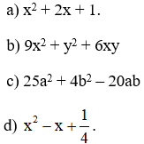
Bài 18 (trang 11 SGK Toán 8 Tập 1): Hãy tìm cách giúp bạn An khôi phục lại những hằng đẵng thức bị mực làm nhòe đi một số chỗ:
a) x² + 6xy + ... = ( ... + 3y)²
b) ... - 10xy + 25y² = ( ... - ...)²
Hãy nêu một đề bài tương tự
Bài 21 (trang 12 SGK Toán 8 Tập 1): Viết các đa thức sau dưới dạng bình phương của một tổng hoặc một hiệu:
a) 9x² – 6x + 1.
b) (2x + 3y)² + 2.(2x + 3y) + 1.
Hãy tìm một đề bài tương tự
Bài 23 (trang 12 SGK Toán 8 Tập 1): Chứng minh rằng:
(a + b)² = (a – b)² + 4ab
(a – b)² = (a + b)² – 4ab
Áp dụng:
a) Tính (a – b)², biết a + b = 7 và a.b = 12.
b) Tính (a + b)², biết a – b = 20 và a.b = 3.
Bài 25 (trang 12 SGK Toán 8 Tập 1): Tính:
a) (a + b + c)² ; b) (a + b – c)² ; c) (a – b – c)²

HÌNH HỌC
TIẾT 3 - §3. HÌNH THANG CÂN
---o0o---
I. NỘI DUNG HS GHI BÀI:

- Định nghĩa :
Hình Hình thang cân là hình thang có hai góc kề một đáy bằng nhau.
- Tính chất :
Định lí 1 : Trong hình thang cân, hai cạnh bên bằng nhau.

Định lí 2 : Trong hình thang cân, hai đường chéo bằng nhau.

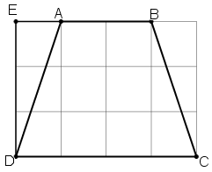
Ví dụ: Bài 11 (trang 74): Tính độ dài các cạnh của hình thang cân ABCD trên giấy kẻ ô vuông (h.30, độ dài của cạnh ô vuông là 1cm).
Giải :
Nhìn vào hình vẽ ta thấy :
+ AB = 2cm
+ CD = 4cm.
+ Tính AD :
Xét tam giác vuông ADE có AE = 1cm, DE = 3cm.
⇒ AD² = AE² + DE² (Định lý Pytago)
= 1² + 3² = 10
⇒ AD = 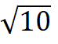cm
+ Tính BC :
ABCD là hình thang cân nên BC = AD = cm.
Vậy AB = 2cm, CD = 4cm, AD = BC = 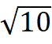cm.

- Dấu hiệu nhận biết :
Định lí 3 : Hình thang có hai đường chéo bằng nhau là hình thang cân.
Dấu hiệu nhận biết hình thang :
- Hình thang có hai góc kề một đáy bằng nhau là hình thang cân.
- Hình thang có hai đường chéo bằng nhau là hình thang cân.

II. BÀI TẬP VỀ NHÀ:
Bài 12 (trang 74 SGK Toán 8 Tập 1): Cho hình thang cân ABCD (AB // CD, AB < CD). Kẻ các đường cao AE, BF của hình thang. Chứng minh rằng DE = CF.
Bài 13 (trang 74 SGK Toán 8 Tập 1): Cho hình thang cân ABCD (AB//CD), E là giao điểm của hai đường chéo. Chứng minh rằng EA = EB, EC = ED.

TIẾT 4 - LUYỆN TẬP
---o0o---
I. NỘI DUNG HS GHI BÀI:
Bài 15 (trang 75 SGK Toán 8 Tập 1): Cho tam giác ABC cân tại A. Trên các cạnh bên AB, AC lấy theo thứ tự các điểm D, E sao cho AD = AE
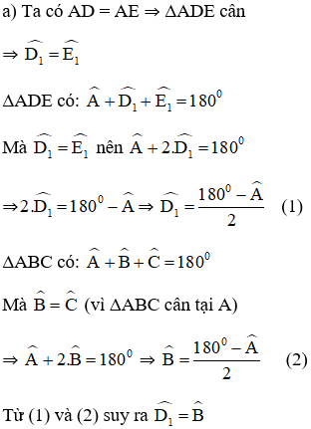
Giải :
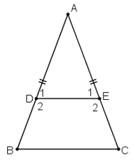

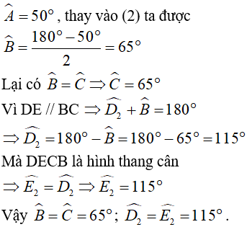
b)

Mà hai góc ở vị trí đồng vị
⇒ DE // BC
⇒ Tứ giác DECB là hình thang.
Mà hai góc ở đáy B và C bằng nhau nên hình thang DECB là hình thang cân.
Bài 16 (trang 75 SGK Toán 8 Tập 1): Cho tam giác ABC cân tại A, các đường phân giác BD, CE (D ∈ AC, E ∈ AB). Chứng minh rằng BEDC là hình thang cân có đáy nhỏ bằng cạnh bên.
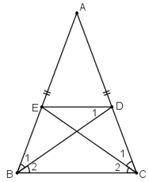
- Chứng minh tứ giác BCDE là hình thang cân:
+ ΔABC cân tại A ⇒ 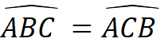
BD là phân giác của nên 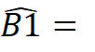 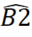 = .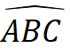
CE là phân giác của nên 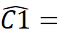 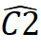 = .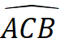
=

+ Xét ΔAEC và ΔADB có:
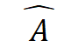 chung
AC = AB (ABC cân tại A)
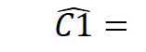 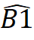 (cmt)
⇒ ΔAEC = ΔADB (g.c.g)
⇒ AE = AD
Vậy tam giác ABC cân tại A có AE = AD

Theo kết quả bài 15a) suy ra BCDE là hình thang cân.
- Chứng minh ED = EB.
ED // BC ⇒ 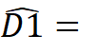 (Hai góc so le trong)
Mà ⇒ 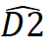
⇒ ΔEDB cân tại E ⇒ ED = EB.
Vậy ta có EBCD là hình thang cân có đáy nhỏ bằng cạnh bên.

II. BÀI TẬP VỀ NHÀ:
Bài 17(trang 75 SGK Toán 8 Tập 1): Hình thang ABCD (AB // CD) có 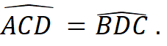Chứng minh rằng ABCD là hình thang cân.
Bài 18 (trang 75 SGK Toán 8 Tập 1): Chứng minh định lý: "Hình thang có hai đường chéo bằng nhau là hình thang cân" qua bài toán sau: Cho hình thang ABCD (AB // CD) có AC = BD. Qua B kẻ đường thẳng song song với AC, cắt đường thẳng DC tại tại E. Chứng minh rằng:
a) ΔBDE là tam giác cân.
b) ΔACD = ΔBDC
c) Hình thang ABCD là hình thang cân.

